Alcione Silva Anthero

Edilane Santos

Gerlison Timóteo Gomes

Leandro Mariotti

Renan Pessoa

Vitor Sales

Empresa: Donate Skills

Generation Brasil

São Paulo 2020

Alcione Silva Anthero

Edilane Santos

Gerlison Timóteo Gomes

Leandro Mariotti

Renan Pessoa

Vitor Sales

Trabalho apresentado à equipe Generation, na disciplina de projeto integrador, sob orientação do profº… como orientação principal de avaliação integrada.

Generation Brasil

São Paulo 2020

**Sumário**

Introdução da empresa.

1.1 Objetivo.

Apresentação da empresa.

Estrutura Organizacional.

3.1 Categoria.

3.2 Produto.

3.3 Usuário.

**Sumário Imagens**

1. DER do Projeto Web-site.

**Introdução da empresa**

Uma comunidade brasileira de aprendizagem online para pessoas que desejam aprender com vídeos educacionais. Garantir o acesso à educação inclusiva, de qualidade e equitativa, e promover oportunidades de aprendizagem ao longo da vida para todos. Aulas gratuitas 100% online para aqueles que não possuem condições, contando com ajuda e suporte de colaboradores por meio de doações.

**1.1 Objetivo.**

O problema social a ser trabalhado: Promover e expandir acesso à educação. Impacto dele na sociedade: Possibilitaria pessoas terem acesso a educação com tutores a um preço simbólico ou até mesmo gratuito.

Com isso buscamos inspirá-las e melhorar suas vidas. Motivação do grupo para resolução desse problema: Aumentar substancialmente o número de jovens e adultos que tenham habilidades relevantes, inclusive competências técnicas e profissionais, para emprego, trabalho decente e empreendedorismo. Motivo da escolha do modelo de app (E-COMMERCE/REDE SOCIAL): A escolha para o modelo de app é o E-COMMERCE onde permite distribuir pela internet produtos ou serviços de melhor qualidade.

1. **Apresentação da empresa.**

A empresa Donate Skills é uma empresa fundada através de uma oportunidade no curso da Generation, com a missão de redescobrir uma nova oportunidade no mercado e-commerce. Contribuindo com a oportunidade no ganho de conhecimento de outras pessoas.

**3. Estrutura Organizacional.**

A estrutura organizacional da empresa é composta por classificações e atributos.

**3.1** Categoria

Criada para definir as principais áreas de atuação e ou tipos de produtos oferecidos. Sendo atribuídos os devidos ID's numéricos para referência.

**3.2** Produto

Tabela criada para identificar os cursos ou produtos oferecidos e seus respectivos números de identificação. Nessa tabela também é especificada qual o custo ou pontuação necessária para que alunos tenham acesso a monitorias. Na tabela também está referindo qual o ganho de pontos por aulas assistidas pelo aluno, bem como pontos ganhos em provas.

**3.3** Usuário

Aqui identifica-se as principais informações de identificação dos usuários. Aqui está registrado qual a pontuação dos usuários. Usuários adquirem pontuação proporcionalmente a suas contribuições para o site ou comunidade: monitorias, aulas ministradas, doações monetárias. Assim como mencionadas na **figura 1** abaixo;

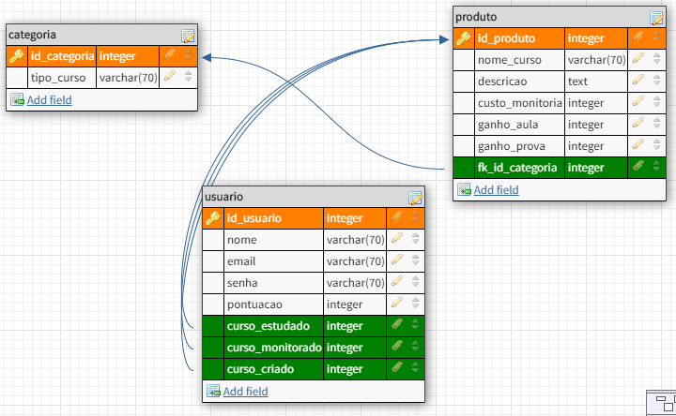

**Figura 1**: DER do Projeto Integrador.

**Fonte:** Desenvolvida pela Squad#3 - 2020.

**Tabela usuario**

**Atributos:**

**nome:** Utilizado para guardar o nome do usuário.

**senha**: Utilizado para guardar a senha do usuário.

**pontuacao**: Utilizado para guardar a pontuação dos usuários, a qual será utilizada no agendamento das monitorias.

**curso_estudado:** Utilizado para guardar as informações de quais cursos o usuário está estudando.

**curso_monitorado:** Utilizado para guardar as informações de quais cursos o usuário é monitor.

**curso_criado:** Utilizado para guardar as informações de quais cursos o usuário criou.

**Tabela categoria**

**Atributo:**

**tipo_curso**: Utilizado para guardar qual o tipo de curso. Por exemplo, inglês, programação, etc.

**Tabela produto**

**Atributos:**

**nome_curso**: Utilizado para guardar o nome do curso

**descricao**: Utilizado para guardar a descrição do curso, além de informar o nível do mesmo.

**custo_monitoria**: Utilizado para guardar a informação da quantidade de pontos necessária para agendar uma monitoria neste curso.

**ganho_aula**: Utilizado para guardar a informação de quantos pontos o estudante irá ganhar ao terminar de assistir uma aula do curso.

**ganho_prova**: Utilizado para guardar a informação de quantos pontos o estudante irá ganhar ao concluir uma prova do curso.